ACTA DE LA SEGUNDA SESIÓN EXTRAORDINARIA DE LA COMISIÓN EDILICIA PERMANENTE DE SEGURIDAD PUBLICA Y PREVENCION SOCIAL

Buenas tardes compañeros Regidores e invitados especiales, el de la voz JORGE DE JESUS JUAREZ PARRA en mi carácter de Presidente de la Comisión Edilicia Permanente de Seguridad Publica y Prevención Social, les doy la bienvenida a la Segunda Sesión Extraordinaria de la Comisión Edilicia de mérito.

De acuerdo a las facultades que me confieren los artículos 47 y 60 del Reglamento Interior del Ayuntamiento de Zapotlán el Grande, como Presidente de la Comisión Edilicia Permanente de Hacienda Pública y Patrimonio Municipal, se les ha convocado mediante oficio número 359/2024 del 04 cuatro de Abril del 2024 y queda satisfecho el requisito establecido en el artículo 48 del mismo cuerpo legal en cita.

Ahora bien, de conformidad con lo dispuesto por los artículos 44, 45, 46, 47 y 49 del ordenamiento municipal en cita, se convoca a los integrantes de esta comisión para que asistieran el día de hoy a esta sala de Presidencia a las 09:30 doce horas de este día 09 de abril, con la finalidad de llevar a cabo la Segunda Sesión Extraordinaria de la misma.

Por lo que, siendo las 09:32 nueve horas con treinta y dos minutos del día 09 nueve de abril de la presente anualidad, procedo a nombrar lista de asistencia:

1.- Como primer punto, procedo a desahogar el orden del día

Integrantes de la comisión de Seguridad Publica y Prevención Social:

REGIDOR | PRESENTE | AUSENTE
C. JORGE DE JESUS JUAREZ PARRA  Regidor Presidenta de la Comisión Edilicia Permanente de  Seguridad Publica y Prevención Social | X
C. YAIR ASAEL VILLAZANA GUTIERREZ  Regidor Vocal de la Comisión Edilicia Permanente de  Seguridad Publica y Prevención Social | X
C. KARLA ROCIO ALCARAZ GOMEZ  Regidora Vocal de la Comisión Edilicia Permanente de  Seguridad Publica y Prevención Social | X

Con lo anterior, se declara la existencia de quorum legal.

ORDEN DEL DÍA

1.-Lista asistencia, verificación de quorum legal, y en su caso aprobación del orden del día.

2.- Toma de Protesta de los nuevos integrantes de la Comisión Edilicia Permanente de Seguridad Publica y Prevención Social.

3.- Asuntos Varios.

4.- Clausura.

Los que están de acuerdo con el orden del día favor de levantar la mano:

REGIDOR | A FAVOR | EN CONTRA | EN ABSTENCIÓN
C. JORGE DE JESUS JUAREZ PARRA  Regidor Presidenta de la Comisión Edilicia Permanente  de Seguridad Publica y Prevención Social | X
C. YAIR ASAEL VILLAZANA GUTIERREZ  Regidor Vocal de la Comisión Edilicia Permanente de  Seguridad Publica y Prevención Social | X
C. KARLA ROCIO ALCARAZ GOMEZ  Regidora Vocal de la Comisión Edilicia Permanente de  Seguridad Publica y Prevención Social | X

Muchas gracias.

DESAHOGO DE LA SESIÓN

2.- Toma de Protesta de los nuevos integrantes de la Comisión Edilicia Permanente de Seguridad Publica y Prevención Social.

C. JORGE DE JESUS JUAREZ PARRA.- “Derivado de las modificaciones de integración de las comisiones y Delicias permanentes y transitorias mediante el punto número 4 el orden del día de la sesión pública extraordinaria de ayuntamiento número 90 es que se hace necesario tomar protesta los integrantes de esta comisión en este caso Yair Asael villazana Gutiérrez en su carácter regidor vocal la regidora Carla Rocío Alcalá Romero en su carácter regidora vocal y su servidor Jorge Jesús Juárez Parra como presidente por lo que pido a los presentes se pongan de pie para tomar la protesta de ley y señaló lo siguiente;

Protesto guardar y hacer guardar la constitución política de los Estados Unidos Mexicanos la constitución política del Estado libre y soberano al Estado de Jalisco y las leyes que de ella emanan cumplir y desempeñarle al área eficaz patrióticamente la función que nos ha encomendado al integrar la comisión edilicia permanente de seguridad pública prevención social del ayuntamiento Jalisco: sí protestamos, si lo hicieren que la nación del estado y el pueblo de Zapotlán el Grande nos lo reconozca y si no que no lo demanden. Muchas gracias”

C. JORGE DE JESUS JUAREZ PARRA. - “Bueno, vamos a asuntos varios”.

3.- ASUNTOS VARIOS. No se agendaron.

4.- CLAUSURA. Siendo las 9:35 de la mañana hoy martes hoy martes 9 de abril del año 2024 damos por clausura esta sesione número 2 de la comisión edilicia permanente de seguridad pública y prevención social, muchas gracias.

EVIDENCIA FOTOGRAFICA.

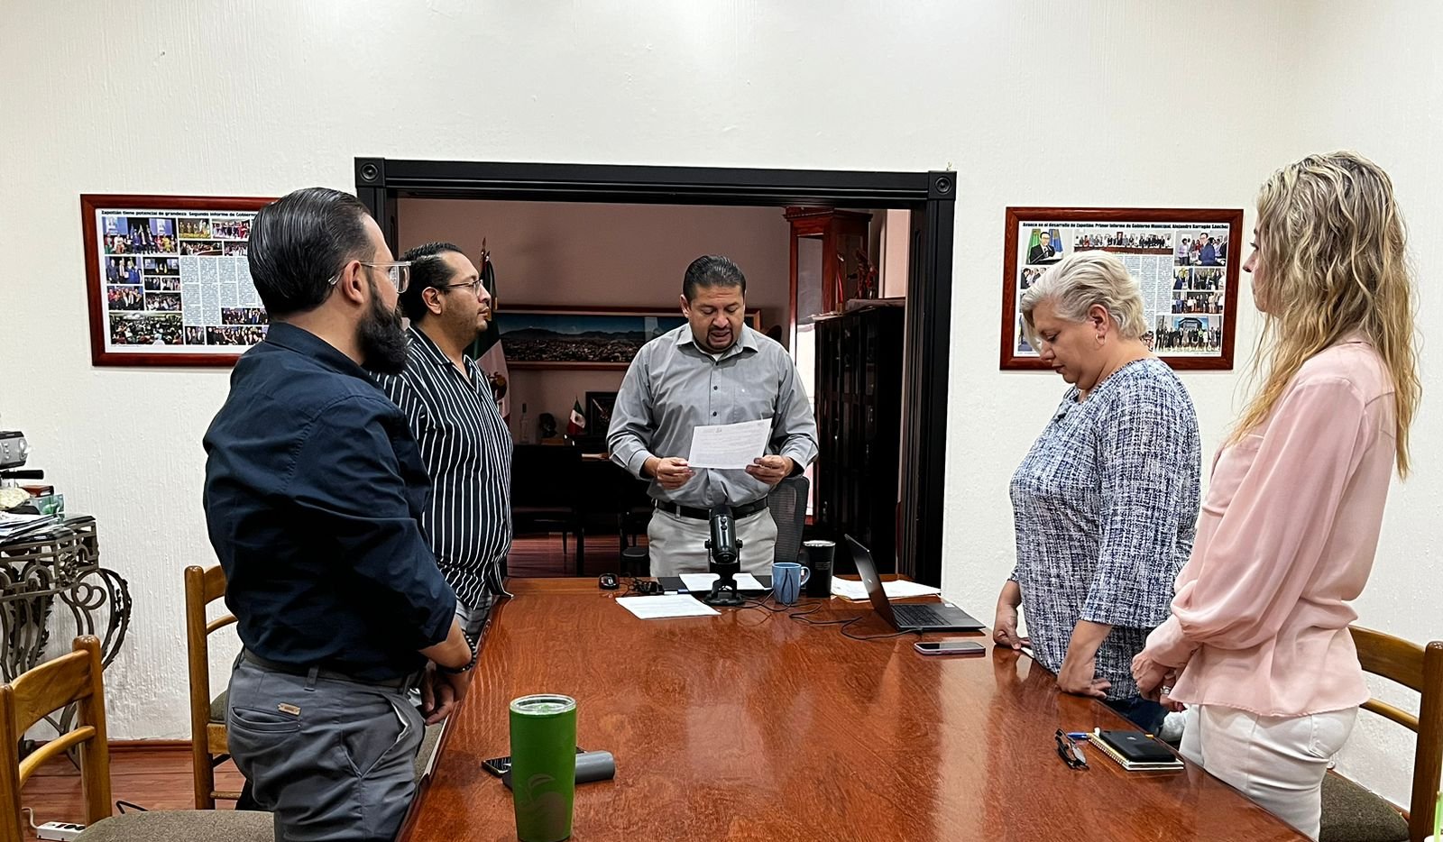

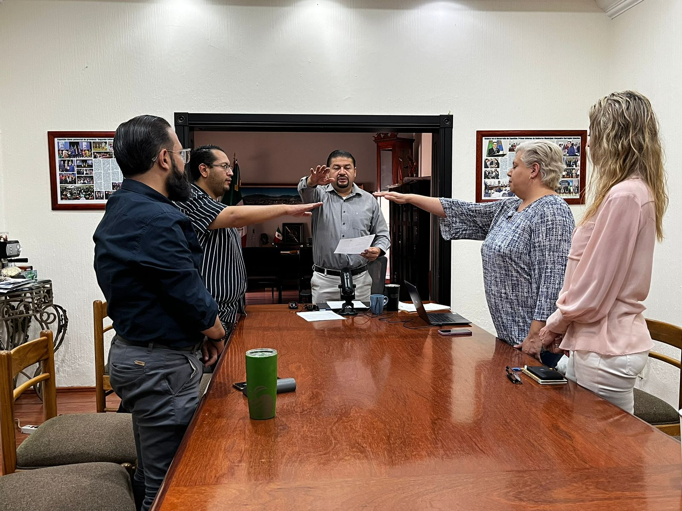

A T E N T A M E N T E
“2024, Año del 85 Aniversario de la Escuela Secundaria Federal Benito Juárez”.
“2024, Bicentenario en que se otorga el título de “Ciudad” a la antigua Zapotlán el Grande”.
Cd. Guzmán Municipio de Zapotlán el Grande, Jalisco.
A 11 de Abril de 2024.

LIC. JORGE DE JESUS JUAREZ PARRA.
Regidor Presidente de la Comisión Edilicia Permanente de Seguridad Publica y Prevención Social del Ayuntamiento De Zapotlán El Grande, Jalisco.

LIC. YAIR ASAEL VILLAZANA GUTIERREZ.
Regidor Vocal de la Comisión Edilicia Permanente de
Seguridad Publica y Prevención Social.

LIC. KARLA ROCIO ALCARAZ GOMEZ.
Regidora Vocal de la Comisión Edilicia de
Seguridad Publica y Prevención Social.

*JJJP/mgpa. Regidores.

La presente hoja de firmas, forma parte integrante de la Segunda Sesión Extraordinaria de la Comisión Edilicia Permanente de Seguridad Publica y Prevención Social. Celebrada el día 09 de Abril de 2024. - - - - - - - - - - - - - - - - - - - - CONSTE.-

